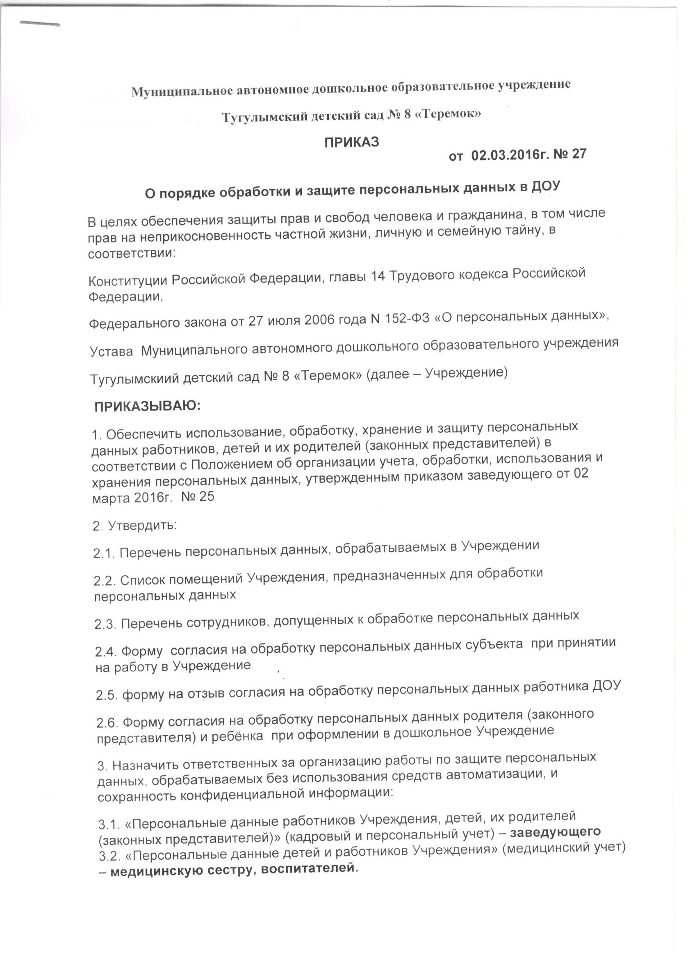

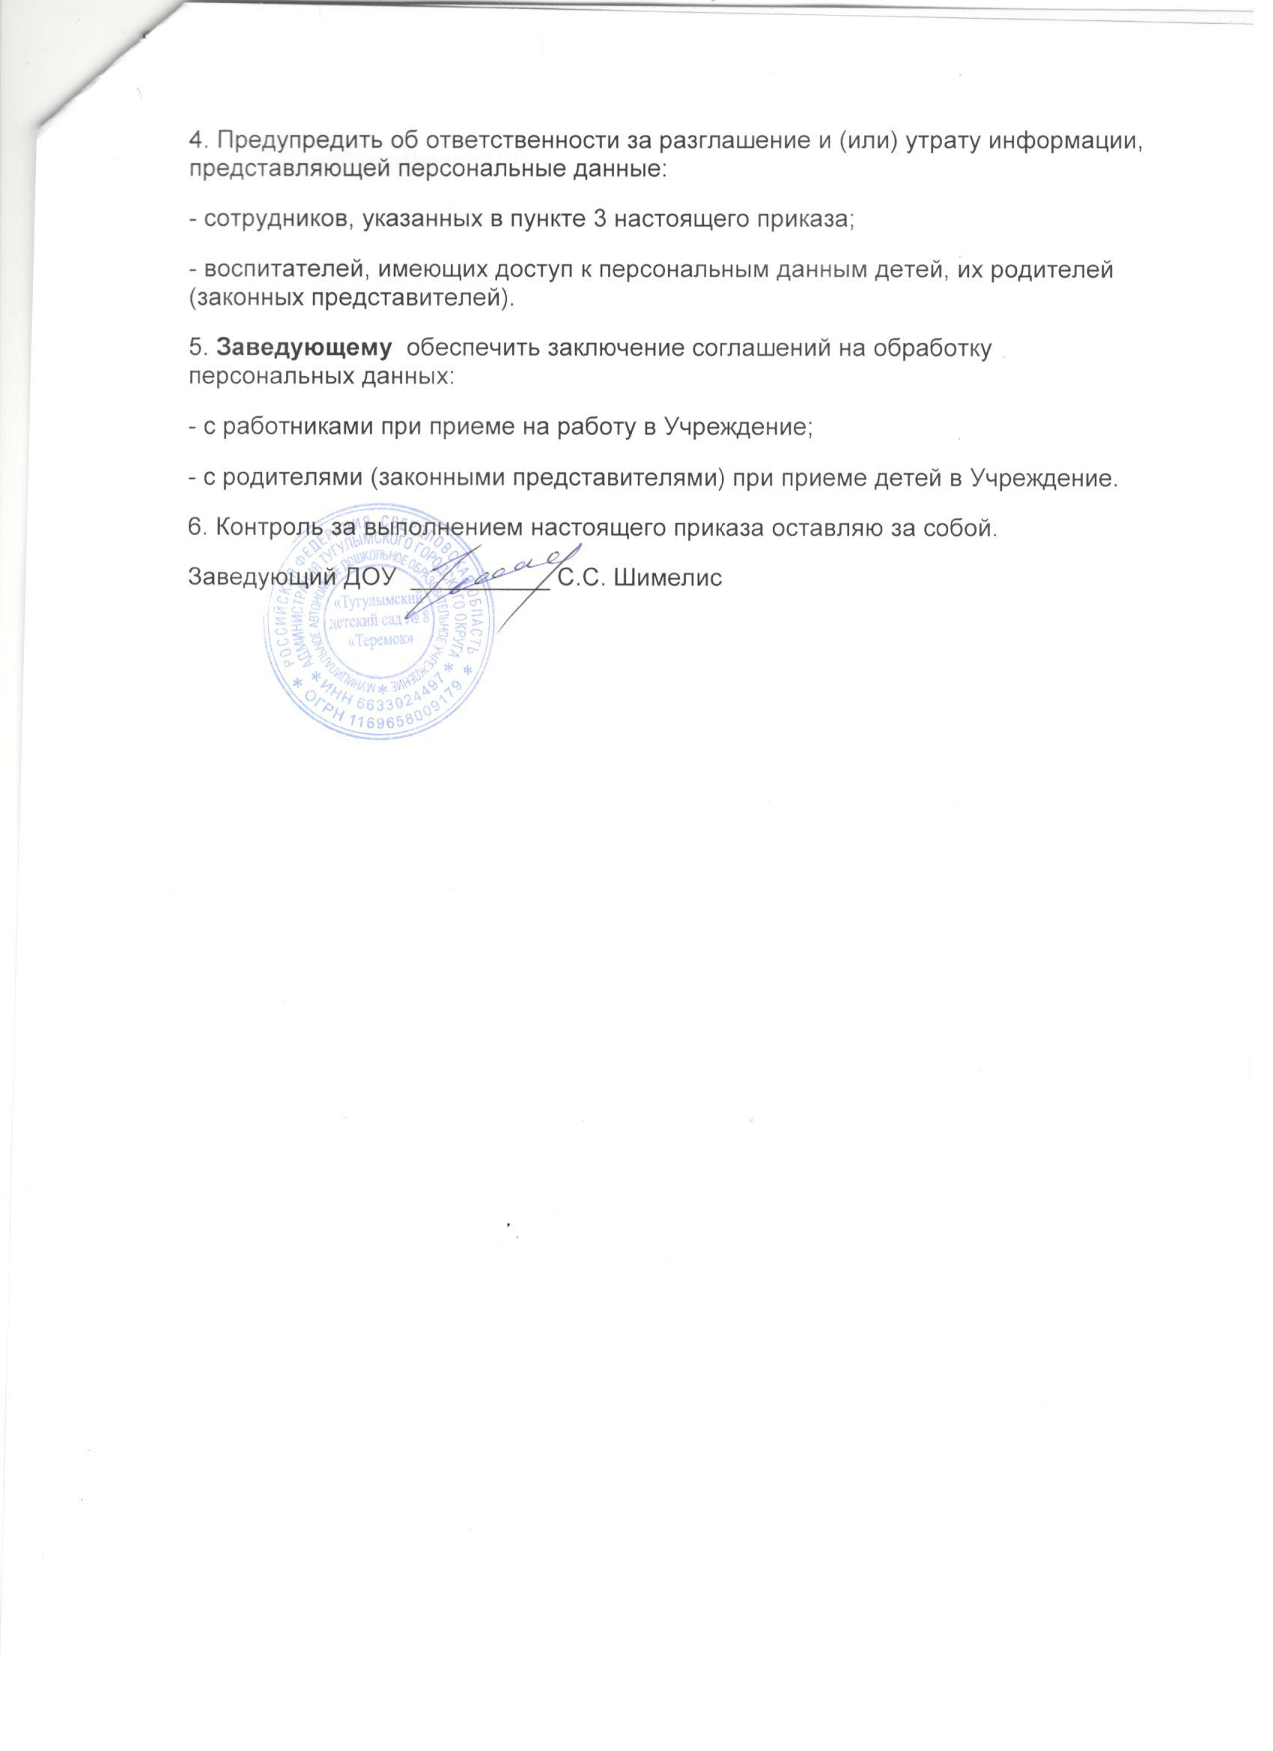

Муниципальное автономное дошкольное образовательное учреждение
Тугулымский детский сад № 8 «Теремок»
ПРИКАЗ
от 02.03.2016г. № 27

О порядке обработки и защите персональных данных в ДОУ
В целях обеспечения защиты прав и свобод человека и гражданина, в том числе прав на неприкосновенность частной жизни, личную и семейную тайну, в соответствии:
Конституции Российской Федерации, главы 14 Трудового кодекса Российской Федерации,
Федерального закона от 27 июля 2006 года N 152-ФЗ «О персональных данных»,
Устава Муниципального автономного дошкольного образовательного учреждения
Тугулымскиий детский сад № 8 «Теремок» (далее – Учреждение)
ПРИКАЗЫВАЮ:
1. Обеспечить использование, обработку, хранение и защиту персональных данных работников, детей и их родителей (законных представителей) в соответствии с Положением об организации учета, обработки, использования и хранения персональных данных, утвержденным приказом заведующего от ______________
2. Утвердить:
2.1. Перечень персональных данных, обрабатываемых в Учреждении
2.2. Список помещений Учреждения, предназначенных для обработки персональных данных
2.3. Перечень сотрудников, допущенных к обработке персональных данных
2.4. Форму согласия на обработку персональных данных субъекта при принятии на работу в Учреждение
2.5. форму на отзыв согласия на обработку персональных данных работника ДОУ
2.6. Форму согласия на обработку персональных данных родителя (законного представителя) и ребёнка при оформлении в дошкольное Учреждение
3. Назначить ответственных за организацию работы по защите персональных данных, обрабатываемых без использования средств автоматизации, и сохранность конфиденциальной информации:
3.1. «Персональные данные работников Учреждения, детей, их родителей (законных представителей)» (кадровый и персональный учет) – заведующего
3.2. «Персональные данные детей и работников Учреждения» (медицинский учет) – медицинскую сестру, воспитателей.
4. Предупредить об ответственности за разглашение и (или) утрату информации, представляющей персональные данные:
- сотрудников, указанных в пункте 3 настоящего приказа;
- воспитателей, имеющих доступ к персональным данным детей, их родителей (законных представителей).
5. Заведующему обеспечить заключение соглашений на обработку персональных данных:
- с работниками при приеме на работу в Учреждение;
- с родителями (законными представителями) при приеме детей в Учреждение.
6. Контроль за выполнением настоящего приказа оставляю за собой.
Заведующий ДОУ __________ С.С. Шимелис

Приложение 1
Перечень персональных данных, обрабатываемых в Муниципальном автономном дошкольном образовательном учреждении Тугулымскиий детский сад № 8 «Теремок»
1. Персональные данные работника:
1.1. фамилия, имя, отчество;
1.2. дата и место рождения;
1.3. образование (оконченные учебные заведения, серия и номер документа (диплома, свидетельства, аттестата), год их окончания, специальность (направление), квалификация);
1.4. сведения о периодах трудовой деятельности;
1.5. сведения о близких родственниках;
1.6. отношение к воинской обязанности, наличие воинского звания;
1.7. место регистрации и место фактического проживания;
1.8. номер домашнего и мобильного телефонов;
1.9. данные паспорта;
1.10. номер страхового свидетельства обязательного пенсионного страхования;
1.11. идентификационный номер налогоплательщика;
1.12. номер полиса обязательного и добровольного медицинского страхования;
1.13. сведения о состоянии здоровья;
1.14. сведения о дате приема на должность, занимаемой должности, выполняемой работе, переводах на другие должности и основаниях приема (перевода);
1.15. номер служебного телефона;
1.16. сведения об условиях оплаты труда по занимаемой должности;
1.17. сведения об аттестации, квалификационной категории;
1.18. сведения о проведении служебных проверок и наложении дисциплинарных взысканий;
1.19. сведения о награждении государственными и ведомственными наградами, поощрении грамотами, благодарностями;
1.20. сведения о пребывании в отпусках, командировках;
1.21. биометрические данные (фотографическая карта);
1.22. дополнительные данные, сообщаемые в анкете, личной карточке.
2. Персональные данные родителей (законных представителей):
2.1. фамилия, имя, отчество;
2.2. образование;
2.3. место регистрации и место фактического проживания;
2.4. номер домашнего и мобильного телефонов;
2.5. место работы, занимаемая должность;
2.6. номер служебного телефона;
2.7. данные паспорта;
2.8. дополнительные данные, сообщаемые в заявлении о приеме ребенка в ДОУ.
3. Персональные данные ребенка (ребенка, находящегося под опекой):
3.1. фамилия, имя, отчество;
3.2. дата и место рождения;
3.3. сведения о близких родственниках;
3.4. место регистрации и место фактического проживания;
3.5. данные свидетельства о рождении;
3.6. номер полиса обязательного медицинского страхования;
3.7. сведения о состоянии здоровья;
3.8. биометрические данные (фотографическая карточка);
3.9. дополнительные данные, сообщаемые в заявлении о приеме ребенка в ДОУ.

